I. ĐỀ THAM KHẢO ĐỀ SỐ 01
Câu 41: Sinh vật tự nhiên nước ta có tính đa dạng sinh học cao thể hiện ở
A. diện tích rừng tự nhiên.
B. sự phân bố sinh vật.
C. số lượng loài mất dần.
D. các kiểu hệ sinh thái.
Câu 42: Ở nước ta, khu vực có tình trạng khô hạn kéo dài nhất trong năm là
A. đồng bằng châu thổ Nam Bộ.
B. các vùng thấp ở Tây Nguyên.
C. thung lũng khuất gió Tây Bắc.
D. ven biển cực Nam Trung Bộ.
Câu 43: Cơ cấu công nghiệp theo thành phần kinh tế nước ta đang chuyển dịch theo hướng
A. tăng tỉ trọng của ngành công nghiệp chế biến.
B. giảm tỉ trọng khu vực có vốn đầu tư nước ngoài.
C. giảm mạnh tỉ trọng khu vực kinh tế Nhà nước.
D. giảm tỉ trọng khu vực kinh tế ngoài Nhà nước.
Câu 44: Các nhà máy nhiệt điện ở phía Bắc nước ta hoạt động chủ yếu dựa vào nguồn nhiên liệu nào sau đây?
A. Than.
B. Khí đốt.
C. Năng lượng mới.
D. Dầu nhập nội.
Câu 45: Đông Nam Bộ dẫn đầu cả nước về diện tích trồng cây công nghiệp lâu năm nào sau đây?
A. Dừa.
B. Chè.
C. Cao su.
D. Cà phê.
Câu 46: Căn cứ vào Atlat Địa lí Việt Nam trang 4 - 5, cho biết tỉnh nào sau đây của nước ta vừa giáp Trung Quốc, vừa giáp Lào?
A. Điện Biên.
B. Lào Cai.
C. Sơn La.
D. Lai Châu.
Câu 47: Căn cứ vào Atlat Địa lí Việt Nam trang 10, cho biết sông nào sau đây không thuộc lưu vực hệ thống sông Cả?
A. Nậm Mô.
B. Ngàn Sâu.
C. Long Đại.
D. Ngàn Phố.
Câu 48: Căn cứ vào Atlat Địa lí Việt Nam trang 9, cho biết tháng nào sau đây ở trạm khí tượng Đà Nẵng có lượng mưa nhỏ nhất?
A. Tháng I.
B. Tháng II.
C. Tháng III.
D. Tháng IV.
Câu 49: Căn cứ vào Atlat Địa lí Việt Nam trang 14, cho biết núi nào sau đây nằm trên cao nguyên Mơ Nông?
A. Núi Braian.
B. Núi Chư Pha.
C. Núi Lang Bian.
D. Núi Nam Decbri.
Câu 50: Căn cứ vào Atlat Địa lí Việt Nam trang 15, cho biết đô thị nào sau đây của nước ta là đô thị loại 1?
A. Nha Trang.
B. Hải Phòng.
C. Hà Nội.
D. Nam Định.
Câu 51: Căn cứ vào Atlat Địa lí Việt Nam trang 17, hãy cho biết trung tâm kinh tế nào sau đây có quy mô lớn nhất vùng Đồng bằng sông Hồng ?
A. Hải Phòng.
B. Hải Dương.
C. Hà Nội.
D. Nam Định.
Câu 52: Căn cứ vào Atlat Địa lí Việt Nam trang 19, cho biết tỉnh nào trong các tỉnh sau đây có tỉ lệ diện tích gieo trồng cây công nghiệp so với tổng diện tích gieo trồng lớn nhất?
A. Bình Định.
B. Khánh Hòa.
C. Quảng Ngãi.
D. Gia Lai.
Câu 53: Căn cứ vào Atlat Địa lí Việt Nam trang 21, hãy cho biết các trung tâm công nghiệp nào sau đây có quy mô trên 120 nghìn tỉ đồng?
A. Đà Nẵng, Biên Hòa.
B. Hải Phòng, Hà Nội.
C. Hà Nội, Thành phố Hồ Chí Minh.
D. Thành phố Hồ Chí Minh, Đà Nẵng.
Câu 54: Căn cứ vào Atlat Địa lí Việt Nam trang 22, cho biết nhà máy nhiệt điện nào sau đây có công suất lớn nhất miền Bắc?
A. Ninh Bình.
B. Uông Bí.
C. Na Dương.
D. Phả Lại.
Câu 55: Căn cứ vào Atlat Địa lí Việt Nam trang 23, cho biết sân bay Phù Cát thuộc tỉnh nào sau đây?
A. Quảng Nam.
B. Quảng Ngãi.
C. Bình Định.
D. Phú Yên.
Câu 56: Căn cứ vào Atlat Địa lí Việt Nam trang 25, cho biết tài nguyên du lịch nào sau đây là di sản văn hóa thế giới?
A. Vịnh Hạ Long.
B. Vịnh Vân Phong.
C. Phố cổ Hội An.
D. Bến Ninh Kiều.
Câu 57: Căn cứ vào Atlat Địa lí Việt Nam trang 26, cho biết tỉnh nào sau đây của Đồng bằng sông Hồng có hoạt động khai thác khí tự nhiên?
A. Quảng Ninh.
B. Hải Phòng.
C. Thái Bình.
D. Nam Định.
Câu 58: Căn cứ vào Atlat Địa lí Việt Nam trang 27, cho biết đèo Ngang thuộc địa phận tỉnh nào sau đây?
A. Thanh Hóa.
B. Nghệ An.
C. Hà Tĩnh.
D. Quảng Bình.
Câu 59: Căn cứ Atlat Địa lí Việt Nam trang 28, cho biết sân bay Cam Ranh thuộc tỉnh nào sau đây?
A. Phú Yên
B. Quảng Ngãi.
C. Bình Định.
D. Khánh Hòa.
Câu 60: Căn cứ Atlat Địa lí Việt Nam trang 29, cho biết kênh Vĩnh Tế nối Hà Tiên với địa điểm nào sau đây?
A. Vị Thanh.
B. Châu Đốc.
C. Long Xuyên.
D. Ngã Bảy.
Câu 61: Cho bảng số liệu:
XUẤT, NHẬP KHẨU HÀNG HÓA VÀ DỊCH VỤ CỦA XIN-GA-PO, GIAI ĐOẠN 2010 - 2017
(Đơn vị: Tỉ đô la Mĩ)
Năm | 2010 | 2012 | 2014 | 2018
Xuất khẩu | 471,1 | 565,2 | 588,5 | 596,7
Nhập khẩu | 408,6 | 496,8 | 513,6 | 568,0
(Nguồn: Niên giám thống kê Việt Nam 2018, NXB Thống kê, 2019)
Theo bảng số liệu, năm nào sau đây Xin-ga-po có cán cân xuất nhập khẩu thấp nhất?
A. Năm 2010.
B. Năm 2012.
C. Năm 2014.
D. Năm 2018.
Câu 62: Cho biểu đồ:
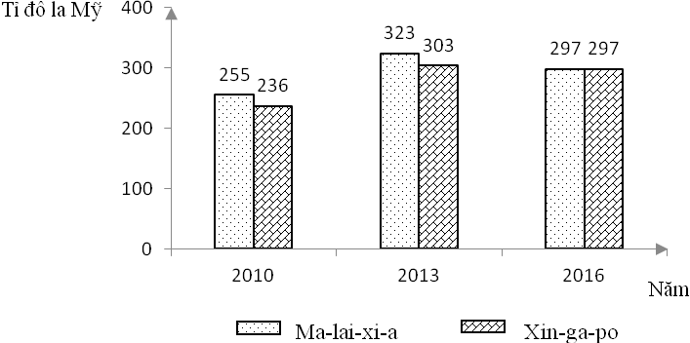
GDP CỦA MA-LAI-XI-A VÀ XIN-GA-PO, NĂM 2017
(Nguồn số liệu theo Niên giám thống kê Việt Nam 2017, NXB Thống kê, 2018)
Theo biểu đồ, nhận xét nào sau đây đúng khi so sánh sự thay đổi GDP năm 2016 so với năm 2010 của Ma-lai-xi-a và Xin-ga-po?
A. Xin-ga-po tăng nhiều hơn Ma-lai-xi-a.
B. Ma-lai-xi-a tăng nhiều hơn Xin-ga-po.
C. Ma-lai-xi-a tăng nhanh hơn Xin-ga-po.
D. Xin-ga-po tăng gấp 3 lần Ma-lai-xi-a.
Câu 63: Nước ta giáp biển Đông nên có
A. hai lần Mặt Trời lên thiên đỉnh trong năm.
B. gió mùa Đông Bắc hoạt động ở mùa đông.
C. tổng lượng mưa lớn, độ ẩm không khí cao.
D. một mùa có mưa nhiều và một mùa mưa ít.
Câu 64: Phát biểu nào sau đây đúng với nguồn lao động nước ta hiện nay?
A. Nhiều kinh nghiệm về công nghiệp.
B. Tập trung đông ở khu vực miền núi.
C. Chất lượng lao động ngày càng tăng.
D. Chủ yếu là lao động có trình độ cao.
Câu 65: Quá trình đô thị hóa của nước ta hiện nay không có đặc điểm nào sau đây?
A. Trình độ đô thị hóa còn thấp.
B. Phân bố các đô thị không đều.
C. Tỉ lệ dân thành thị tăng lên.
D. Có nhiều đô thị quy mô lớn.
Câu 66: Phát biểu nào sau đây không đúng với cơ cấu kinh tế nước ta?
A. Chuyển dịch theo hướng công nghiệp hóa, hiện đại hóa.
B. Tỉ trọng nông - lâm - ngư nghiệp thấp nhất trong cơ cấu.
C. Kinh tế Nhà nước đóng vai trò thứ yếu trong nền kinh tế.
D. Kinh tế có vốn đầu tư nước ngoài chiếm tỉ trọng nhỏ nhất.
Câu 67: Phát biểu nào sau đây không đúng với ngành trồng trọt nước ta hiện nay?
A. Sản phẩm đã được xuất khẩu.
B. Cơ cấu cây trồng có thay đổi.
C. Có trình độ lao động rất cao.
D. Ứng dụng các tiến bộ kĩ thuật.
Câu 68: Khó khăn lớn nhất về tự nhiên đối với hoạt động khai thác hải sản xa bờ của nước ta là
A. phương tiện đánh bắt còn lạc hậu, thô sơ.
B. môi trường biển và các hải đảo bị ô nhiễm.
C. hoạt động của bão và áp thấp nhiệt đới.
D. hoạt động của gió mùa Đông Bắc trên biển.
Câu 69: Mạng lưới giao thông vận tải đường bộ nước ta hiện nay
A. có nhiều trục đường bộ xuyên quốc gia.
B. được mở rộng và phủ kín các vùng.
C. chưa hội nhập vào đường bộ khu vực.
D. chỉ tập trung ở khu vực đồng bằng.
Câu 70: Nước ta phải khai thác tổng hợp kinh tế biển không phải do nguyên nhân nào sau đây?
A. Giúp khắc phục những khó khăn do thiên nhiên gây ra.
B. Môi trường biển - đảo rất nhạy cảm trước các tác động.
C. Chỉ khai thác tổng hợp mới đem lại hiệu quả kinh tế cao.
D. Môi trường biển có đặc điểm là không thể chia cắt được.
Câu 71: Ý nghĩa lớn nhất của hoạt động xuất khẩu đối với phát triển kinh tế - xã hội nước ta là
A. thúc đẩy sự phân công lao động theo lãnh thổ.
B. nâng cao chất lượng cuộc sống của người dân.
C. góp phần vào hoàn thiện cơ sở vật chất kĩ thuật.
D. giảm chênh lệch phát triển nông thôn với đô thị.
Câu 72: Đồng bằng sông Hồng tập trung nhiều di tích và các làng nghề truyền thống chủ yếu do có
A. lịch sử khai thác lãnh thổ lâu đời.
B. mật độ dân số cao nhất nước ta.
C. nền nông nghiệp sớm phát triển.
D. nền công nghiệp sớm phát triển.
Câu 73: Biện pháp chủ yếu để đẩy mạnh phát triển công nghiệp ở Duyên hải Nam Trung Bộ là
A. đảm bảo nguyên liệu, mở rộng thị trường tiêu thụ.
B. đổi mới cơ sở vật chất kĩ thuật, hội nhập quốc tế.
C. đảm bảo cơ sở năng lượng, thu hút nhiều đầu tư.
D. nâng cao trình độ lao động, phát triển giao thông.
Câu 74: Biện pháp cấp bách nhất hiện nay để bảo vệ rừng tự nhiên ở Tây Nguyên là
A. đóng cửa rừng, ngăn chặn tình trạng phá rừng.
B. đẩy mạnh việc khoanh nuôi, trồng rừng mới.
C. chú trọng giao đất, giao rừng cho người dân.
D. khai thác rừng hợp lí, đẩy mạnh chế biến gỗ.
Câu 75: Giải pháp chủ yếu để phát huy thế mạnh tự nhiên của Đồng bằng sông Cửu Long là
A. khai hoang, trồng cây ăn quả, phát triển kinh tế biển.
B. chuyển đổi cơ cấu kinh tế, cải tạo đất, bảo vệ rừng.
C. phát triển công nghiệp chế biến, thúc đẩy xuất khẩu.
D. trồng các cây hoa màu, rừng ngập mặn, nuôi gia cầm.
Câu 76: Cho biểu đồ:
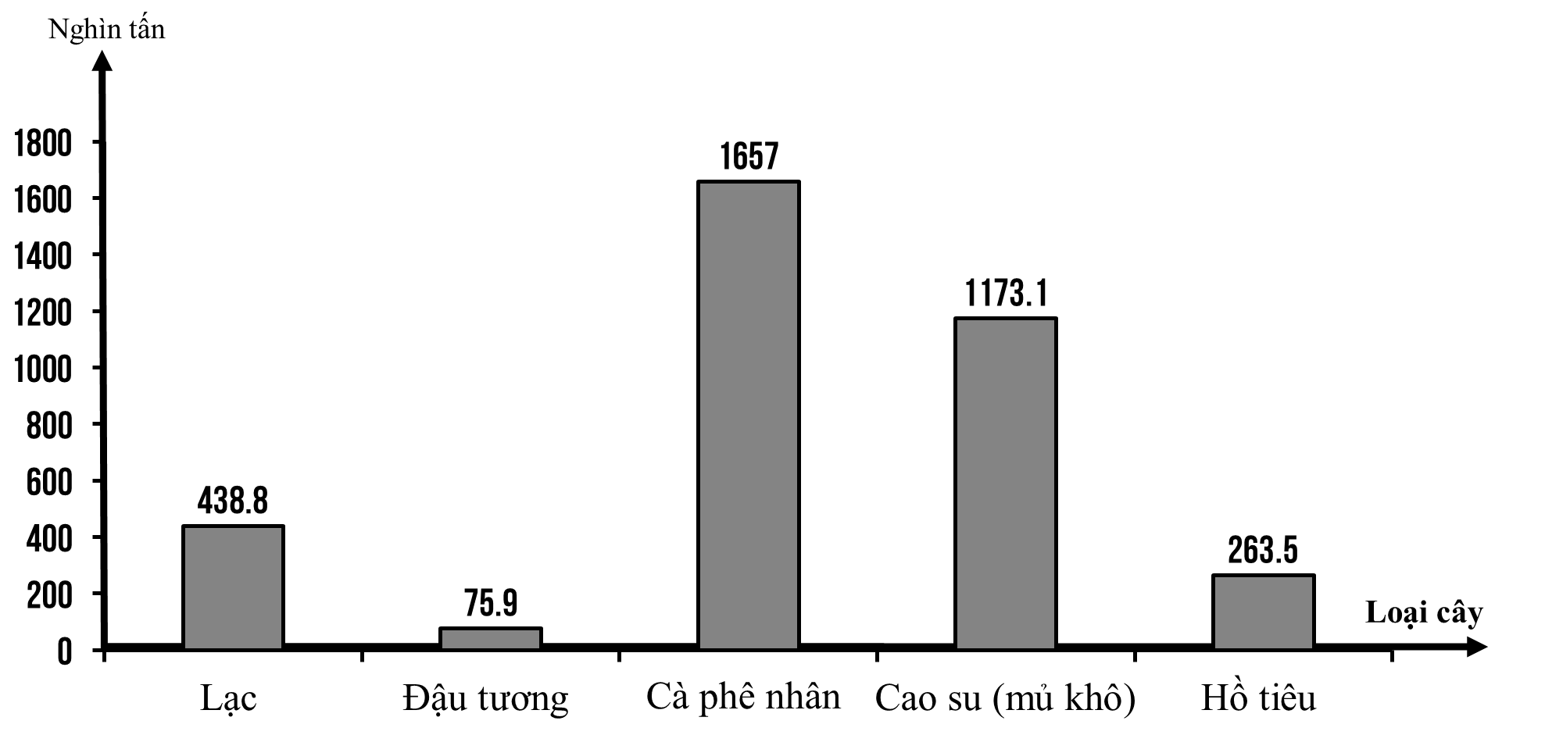
(Nguồn: Niên giám thống kê Việt Nam 2017, NXB Thống kê, 2018)
Biểu đồ trên thể hiện nội dung nào sau đây?
A. Sản lượng một số cây công nghiệp của nước ta năm 2017.
B. Sản lượng một số cây công nghiệp lâu năm nước ta năm 2017.
C. Giá trị sản xuất một số cây công nghiệp của nước ta năm 2017.
D. Cơ cấu diện tích một số cây công nghiệp của nước ta năm 2017.
Câu 77: Duyên hải cực Nam Trung Bộ có chất lượng muối biển tốt bậc nhất nước ta chủ yếu do
A. nền nhiệt độ cao, điều kiện khí hậu nắng gió khắc nghiệt.
B. ít sông đổ ra biển, nhiều nơi biển ăn sâu vào trong đất liền.
C. nước biển trong, nhiều khoáng chất, độ mặn cao, khô nóng.
D. nền nhiệt độ cao quanh năm, nắng nhiều, thềm lục địa sâu.
Câu 78: Điều kiện quan trọng nhất để Trung du và miền núi Bắc Bộ có thế mạnh trồng và chế biến cây công nghiệp, rau quả cận nhiệt và ôn đới là
A. khí hậu nhiệt đới ẩm gió mùa có mùa đông lạnh, phân hóa theo độ cao.
B. khí hậu nhiệt đới ẩm gió mùa có nền nhiệt cao, lượng mưa và độ ẩm lớn.
C. đất feralit màu mỡ có diện tích lớn, sông ngòi dày đặc cung cấp nước tưới.
D. dân cư có nhiều kinh nghiệm sản xuất, cơ sở hạ tầng ngày càng phát triển.
Câu 79: Ý nghĩa chủ yếu của việc nuôi trồng thủy sản nước lợ, nước mặn ở Bắc Trung Bộ là
A. góp phần giải quyết việc làm, nâng cao chất lượng cuộc sống.
B. đảm bảo nguyên liệu công nghiệp, đẩy mạnh sản xuất hàng hoá.
C. tạo cơ cấu ngành, thúc đẩy quá trình công nghiệp hoá của vùng.
D. khai thác thế mạnh, thay đổi cơ cấu kinh tế nông thôn ven biển.
Câu 80: Cho bảng số liệu :
SẢN LƯỢNG ĐIỆN PHÂN THEO THÀNH PHẦN KINH TẾ CỦA NƯỚC TA
GIAI ĐOẠN 2010 - 2017
(Đơn vị: Triệu KWh)
Năm | 2010 | 2014 | 2015 | 2017
Nhà nước | 67678 | 123291 | 133081 | 165548
Ngoài Nhà nước | 1721 | 5941 | 7333 | 12622
Đầu tư nước ngoài | 22323 | 12018 | 17535 | 13423
(Nguồn số liệu theo Niên giám thống kê Việt Nam 2017, NXB Thống kê, 2018)
Theo bảng số liệu, để thể hiện sự thay đổi cơ cấu sản lượng điện phân theo thành phần kinh tế của nước ta giai đoạn 2010 - 2017, dạng biểu đồ nào sau đây là thích hợp nhất?
A. Cột.
B. Miền.
C. Đường.
D. Tròn.

II. ĐÁP ÁN
Câu | 41 | 42 | 43 | 44 | 45 | 46 | 47 | 48 | 49 | 50
Đáp án | D | D | C | A | A | C | C | C | D | B
Câu | 51 | 52 | 53 | 54 | 55 | 56 | 57 | 58 | 59 | 60
Đáp án | C | D | C | D | C | C | C | C | D | B
Câu | 61 | 62 | 63 | 64 | 65 | 66 | 67 | 68 | 69 | 70
Đáp án | D | A | C | C | D | C | C | C | B | A
Câu | 71 | 72 | 73 | 74 | 75 | 76 | 77 | 78 | 79 | 80
Đáp án | A | A | C | A | B | A | C | A | D | B

